estudios



GABINETE ECONÓMICO DE CCOO

ENCUESTA DE POBLACIÓN ACTIVA 2º TRIMESTRE 2025

Máximo histórico de empleo en España: la población ocupada supera los 22 millones de personas

CLAVES

24 de julio de 2025

INFORME DE COYUNTURA

• En el segundo trimestre de 2025 hay más población trabajando que nunca, se registra la menor tasa de paro de los últimos 15 años y prosigue la mejora de la calidad del empleo asalariado.

• El empleo alcanza su máximo histórico superando el umbral de los 22 millones de personas ocupadas. Hay medio millón de personas (+503.300) más trabajando en el trimestre (+2,3%). La población ocupada se sitúa en su máximo histórico con 22.268.700 personas ocupadas, 584.000 personas más que hace un año (+2,7% interanual). Aumenta la población ocupada en el sector privado (+3,3% interanual) y cae ligeramente en el sector público (-

1,0%). El sector servicios es el que registra el mayor crecimiento (+429.200 ocupados en el año).

• Cae la tasa de paro. El paro se reduce en 236.100 personas en el trimestre

(-8,5%). Hay 2.553.100 personas en paro, 202.200 menos que hace un año (-

7,3% interanual). La tasa de paro desciende al 10,3%, la cifra más baja desde 2008. La tasa de paro desciende tanto para hombres y mujeres si bien persiste la brecha entre ambos con una tasa de paro masculina de 9,2% y una tasa de paro femenina de 11,5%

• El empleo indefinido permanente es el que más crece: +199 mil en el trimestre. Crece también el empleo fijo discontinuo (+156 mil) y temporal (+125 mil) en linea con el inicio de diferentes campañas y el periodo estival. Por ello, la tasa de temporalidad crece ligeramente en el trimestre y se sitúa en el 15,4%. En el último año hay 581 indefinidos permanentes más, mientras caen los fijos discontinuos (-22 mil) y los temporales (-21 mil). La tasa de temporalidad cae con respecto al año anterior, evidenciando la mejora estructural en la calidad del empleo.

• En el segundo trimestre de 2025 se han realizado un total de 7 millones de horas extra a la semana, de las que el 40% (2,8 millones) han sido no pagadas. El 58% de las horas extra no pagadas se concentran en 5 sectores: educación (22%), transporte y almacenamiento (11%), industria manufacturera (10%), comercio (8%) y administración pública y defensa (8%).

1

ANÁLISIS

Máximo histórico de empleo en el segundo trimestre: 22,27 millones

La población ocupada crece en 503.300 personas en el segundo trimestre y se sitúa en

22.268.700 personas, la cifra más alta de población ocupada desde que hay registros. En términos interanuales la creación de empleo se acelera hasta el 2,7% interanual, con un aumento de

584.000 personas en el último año.

La población ocupada por cuenta propia se sitúa en 3.283.100 personas, tras crecer en 23.600 personas en el último trimestre y 45.100 en el último año. La población asalariada se sitúa en

18.978.600 personas, tras crecer en 479.300 personas en el último trimestre y en 537.600

personas en el último año.

Prosigue la mejora en la calidad del empleo asalariado

El empleo indefinido aumenta en 354.600 personas en el trimestre hasta alcanzar 16,1 millones de personas con contrato indefinido. La población con contrato temporal aumenta en 124.700 personas en el trimestre y se sitúa en 2,9 millones de personas, en linea con el inicio de diferentes campañas y el periodo estival. Por ello, la tasa de temporalidad crece ligeramente con respecto al trimestre anterior y se sitúa en el 15,3% en el segundo trimestre. Con respecto al año anterior la tasa de temporalidad se ha reducido sustancialmente (-0,7 puntos porcentuales).

En el último año la población asalariada indefinida aumenta en 558.600 personas y la población con contrato temporal baja en 21.000 personas, propiciando el descenso de la tasa de temporalidad.

En el segundo trimestre la tasa de temporalidad se sitúa en el 12,6% en el sector privado mientras que en el sector público también baja, pero sigue en el 27,8%. Esta enorme brecha evidencia el éxito de la reforma laboral para reducir la temporalidad en el sector privado y la necesidad de intensificar la aplicación del acuerdo de reducción de la temporalidad en el sector público.

En el segundo trimestre de 2025 la población asalariada indefinida permanente aumenta en

198.900 personas y los fijos discontinuos caen con fuerza en 155.800. En el último año la población asalariada indefinida permanente aumenta en 580.500 personas y la población asalariada indefinida discontinua cae en 21.900 personas. En el último año, todo el empleo neto creado ha sido indefinido, y dentro del indefinido permanente.

En el segundo trimestre, sube el empleo a jornada completa en 485.300 personas y el empleo a tiempo parcial en 18.000 personas. El peso del empleo parcial cae y se sitúa en el 13,9% de la población ocupada, dos décimas menos que el trimestre anterior.

Panorama laboral de España

Segundo trimestre 2025

Variación trimestral Variación anual

Población de 16 y más años miles miles

a a

miles %

Pobl a ci ón a cti va

Pobl aci ón ocupa da

24.822 267 1,

22.269 503 2,

1

3

5

8

6

7

6

6

3

5

3

5

7

0

382 1,6

584 2,7

Pobl aci ón des empl ea da 2.553 -236 -8,

-202 -7,3

Pobl a ci ón i na cti va

17.227 -140 -0,

170 1,0

Pobl a ci ón ocupa da por cuenta aj ena 18.979 479 2, Pobl a ci ón ocupa da por cuenta propi a 3.283 24 0, Pobl a ci ón ocupa da a j orna da compl eta 19.175 485 2, Pobl a ci ón ocupa da a j orna da pa rci a l 3.094 18 0,

538 2,9

45 1,4

433 2,3

151 5,1

Pobl a ci ón a s al a ri a d

Pobl a ci ón a s al a ri a d

i ndefi ni da 16.057 355 2, tempora l 2.921 125 4,

559 3,6

-21 -0,7

Pob as a l ari ada i ndefi ni da permanente 15.289 199 1, Pob as a l ari ada i ndefi ni da di s conti nua 768 156 25, Pob as a l ari ada sector públ i co 3.522 23 0,

Pob as a l ari ada sector pri va do 15.457 457 3,

581 3,9

-22 -2,8

-36 -1,0

574 3,9

Tasa variación puntos porcentuales

Población de 16 y más años % trimestral

anual

Ta s a de a cti vi da d (%) Ta s a de ocupaci ón (

%

Ta s a de paro (%)

59,0 0,5

) 53,0 1,0

10,3 -1,1

0,1

0,7

-1,0

Ta s a de parci a l i dad (%) 13,9 -0,2

Ta s a de temporal i da d (%) 15,4 0,3

Ta s a tempora l i da d s ector públ i co (%) 27,8 -0,2

Ta s a tempora l i da d s ector pri va do (%) 12,6 0,4

Fuente: Ga bi nete Económi co de l a CS de CCOO a pa rti r de l a EPA

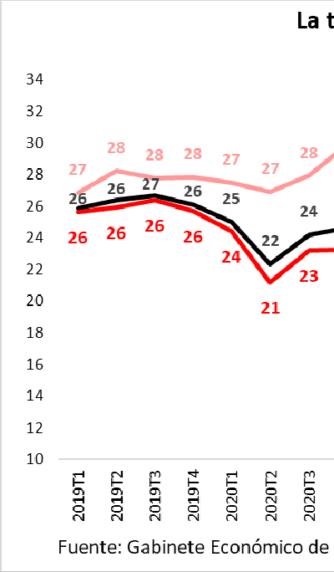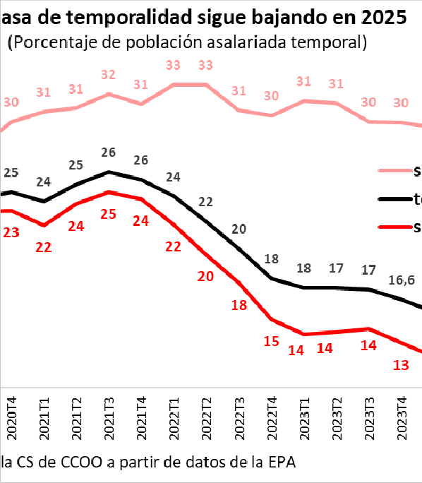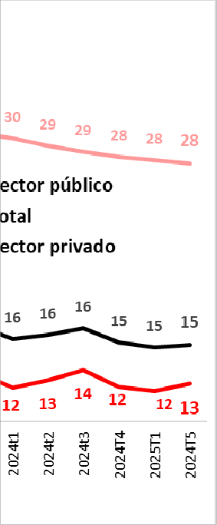

0,3

-0,6

-1,1

-0,3

El empleo femenino crece y supera los 10,3 millones de mujeres ocupadas

El empleo femenino crece con intensidad, tanto en el trimestre (+237.500) como en el último año (+301.300, +3%). Hay 10,39 millones de mujeres trabajando, y suponen el 46,7% de la población ocupada. La población masculina ocupada crece más en el trimestre (+265.800) y en el último año (+282.800, +2,4%).

Por sectores de actividad, con respecto al trimestre anterior, la población ocupada crece en servicios (+364.800), industria (+90.300), construcción (+45.400) y agricultura (2.800).

Con respecto al último año, todos los sectores crecen salvo la agricultura: servicios (+429.200,

+2,6%), industria (+116.300, +4,0%), construcción (+45.800, +3,1%), y agricultura (-7.200, -

0,9%).

Los fijos discontinuos apenas suponen el 4% de la población asalariada

La población asalariada con un contrato indefinido fijo discontinuo se sitúa en 768.400 personas en el segundo trimestre, lo que supone el 4,8% de los asalariados indefinidos (antes de la pandemia suponían el tres por ciento). Si la comparación se realiza con el conjunto de la población asalariada, las personas contratadas con un fijo discontinuo solo suponen el 4% (antes de la pandemia suponían algo más del dos por ciento).

La tasa de paro cae al 10,3%, su menor dato desde 2008

La población en paro se sitúa en 2.553.100 personas en el segundo trimestre de 2025, lo que supone un descenso de 236.100 personas respecto al trimestre anterior y de 202.200 personas respecto al dato de hace un año (-7,3% interanual). La tasa de paro se sitúa en el

10,3%, su tasa más reducida desde 2008.

El paro femenino se sitúa en 1.350.000 mujeres, tras reducirse en 129.100 personas en el último trimestre y 105.800 en el último año (-7,3%). El paro masculino se sitúa en 1.203.000 hombres, tras bajar 107.000 en el último trimestre y 96.500 en el último año (-7,4%). La tasa de paro femenina se sitúa en el 11,5% mientras que la tasa de paro masculina está en el

9,2%.